1. 引入依赖

1.1、网关引入 配置如下

<dependency>  
 <groupId>com.azjtec.base</groupId>  
 <artifactId>loverent-backstage-java-bs-gray-starter</artifactId>  
 <version>1.0.0</version>  
</dependency>

1.2、其他服务引入 配置如下

<dependency>  
 <groupId>com.azjtec.base</groupId>  
 <artifactId>loverent-backstage-java-bs-gray-starter</artifactId>  
 <version>1.0.0</version>  
 <exclusions>  
 <!-- 排除gateway -->  
 <exclusion>  
 <groupId>org.springframework.cloud</groupId>  
 <artifactId>spring-cloud-starter-gateway</artifactId>  
 </exclusion>  
 </exclusions>  
</dependency>

1. 配置文件开启灰度功能(不配置默认不开启)

2.1、实例是网关 需要开启灰度功能 则配置如下

# 灰度路由开关（**2个不能同时开启**）

# 开启网关灰度功能  
loverent.gray.gateway-open=true  
# api版本路由标识

loverent.gray.api-version-mark=api-version

2.2、实例是其他服务 需要开启灰度功能 则配置如下

# 灰度路由开关（**2个不能同时开启**）

# 开启服务调用灰度功能  
loverent.gray.service-open=true  
# api版本路由标识

loverent.gray.api-version-mark=api-version

1. 配置nacos服务实现指定版本路由（3种方式）

3.1、nacos控制台 手动配置元数据 (实例重启配置失效)

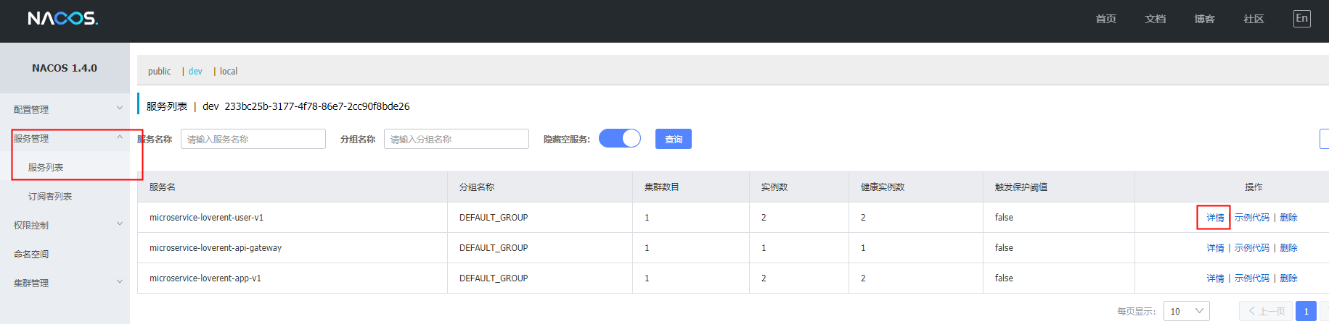

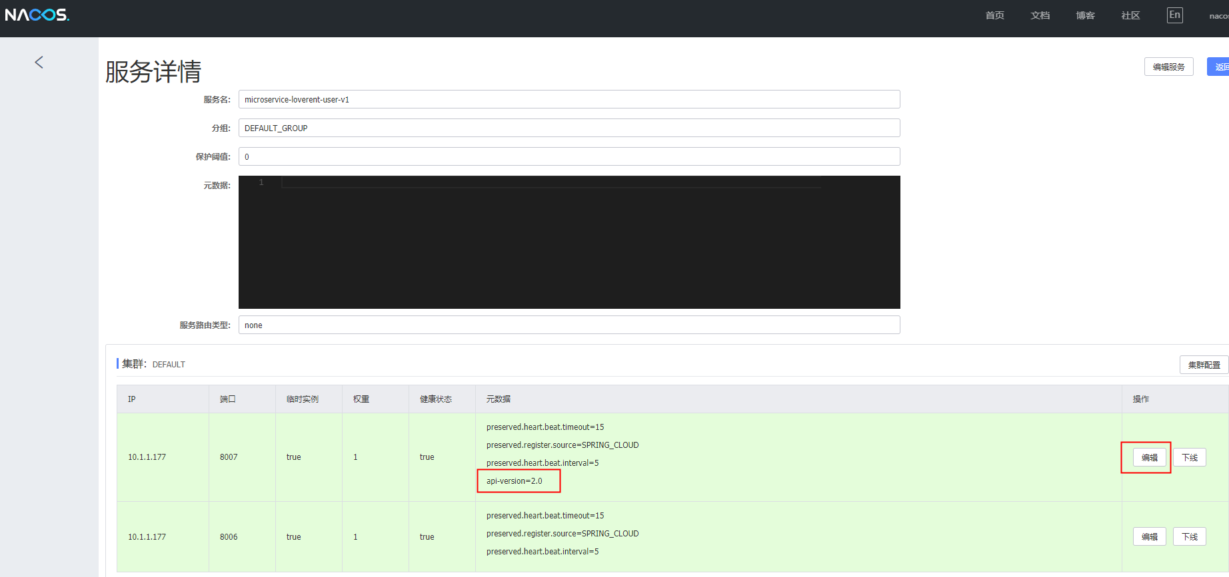

3.2、配置文件 配置元数据

spring.cloud.nacos.discovery.metadata.api-version=1.0

3.3、启动jar包时 添加参数

